Краткие итоги
13 сентября 2023 года

Финансовое положение и состояние расчетов предприятий
Грайворонского городского округа на 1 июля 2023 года

По состоянию на 1 июля 2023 года, по оперативным данным, положительный финансовый результат крупных и средних организаций округа (без субъектов малого предпринимательства, банков, страховых организаций и бюджетных учреждений) составил 376,9 млн. рублей, больше, чем в аналогичном периоде прошлого года на 151,7 млн. рублей или 67,4%.
Из числа организаций, предоставляющих сведения о финансовых результатах, 83,3% в отчётном периоде получили прибыль в сумме 380,2 млн.рублей. Сумма полученного убытка составила 3,3 млн.рублей.
На 1 июля 2023 года суммарная задолженность по обязательствам организаций составила 1787,4 млн. рублей. Просроченной задолженности нет. На долю кредиторской задолженности приходится 54,4% суммарной задолженности, её величина составила 972,7 млн. рублей.
Значительную долю в структуре кредиторской задолженности составляет задолженность поставщикам – 73,8% (717,6 млн. рублей). Задолженность в бюджеты всех уровней составила 3,7% (35,8 млн. рублей), во внебюджетные фонды – 2,0% (19,3 млн. рублей).
Задолженность по полученным кредитам банков и займам организаций составила 814,6 млн. рублей, в том числе по краткосрочным – 519,5 млн. рублей.
Дебиторская задолженность составила 1537,5 млн. рублей, в том числе задолженность покупателей за отгруженную продукцию 514,7 млн. рублей (33,5%). Дебиторская задолженность превышает кредиторскую на 564,8 млн. рублей.
Выручка от продажи продукции по обследуемым организациям за 1 полугодие текущего года составила 1763,5 млн. руб., затраты на производство проданных товаров – 1454,8 прибыль от продаж – 308,7 млн. руб.

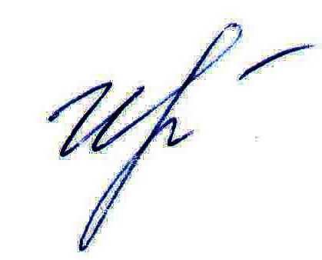
Руководитель подразделения
Белгородстата в г. Грайворон С.В.Ильина

Исп. Ильина С.В.
8(47261) 4-66-04

